L’interfaccia sfrutta le librerie EEL di Python. Questa libreria permette di disegnare il frontend dell’applicazione totalmente in HTML/Javascript, mentre tutto il backend è gestito da del semplice codice in python.

L’interfaccia è allora stata ridesegnata a partire da quella precedente e sono state mantenute tutte le funzionalità della precedente.

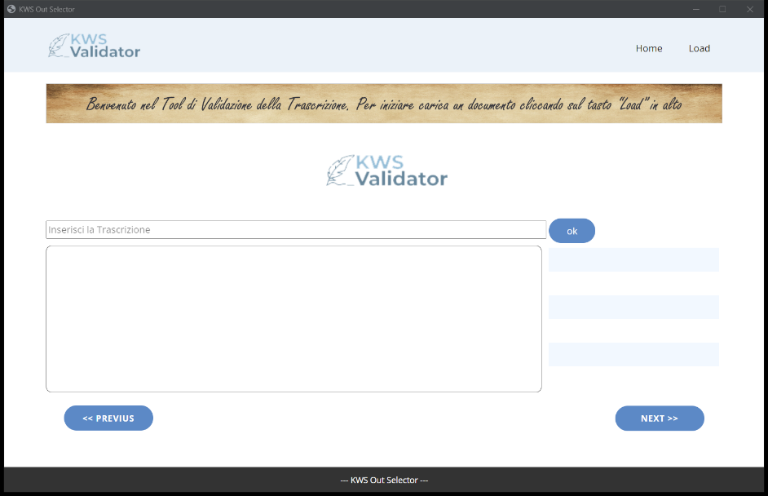

Il layout di base è lo stesso dell’interfaccia precedente. In altro è mostrata la riga di testo che si sta trascrivendo con la parola evidenziata in un box verde, subito sotto è presente l’immagine della parola da trascrivere. Piu in basso abbiamo il campo di testo per l’inserimento manuale della trascrizione. Nella parte in basso a sinistra è presente un campo di testo dove viene mostrata la trascrizione inserita, mentre a destra vengono mostrate le opzioni di trascrizione fornite dal KWS

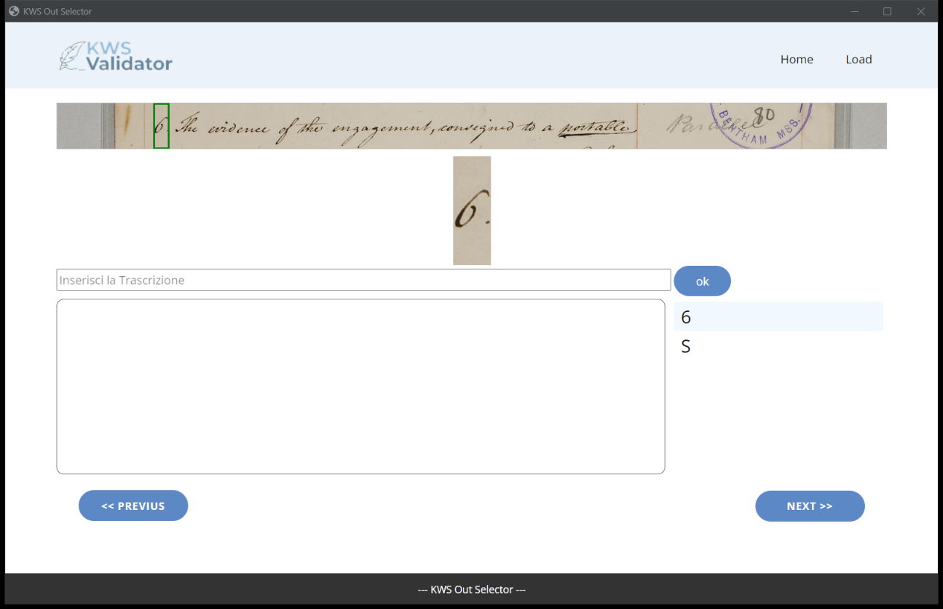

Cliccando su una delle opzioni mostrate nella lista a destra, questa viene selezionata e quindi attribuita all’immagine corrente. Il software andrà avanti una volta selezionata una trascrizione mostrando la prossima parola.

Quando la trascrizione non è presente nella lista, inserendo le prime lettere nel box di testo, viene effettuata una ricerca tra le varie keyword. Quindi viene filtrata la lista delle opzioni a sinistra e compare anche la tendina dell’autocompletamento. È ora possibile scegliere una trascrizione o cliccando su una entry della lista, o selezionando con la tastiera una delle opzioni proposte dall’autocompletamento (nel caso dell’immagine è presente solo una opzione, quindi viene selezionata solo quella confermando l’autocompletamento)

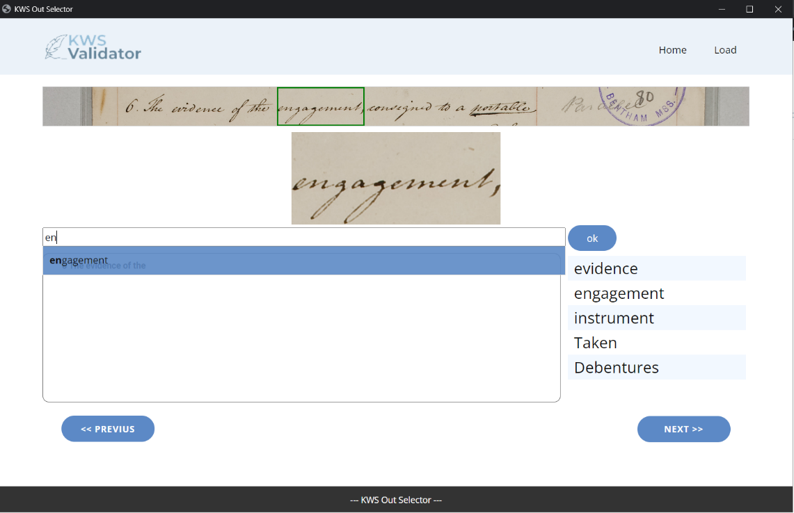

Anche le OOV sono gestite come l’interfaccia precedente. Per una OOV non c’è nessun suggerimento e l’utente è costretto ad inserire l’intera trascrizione.